CORRECOES NO “PPL WEB”

1. Exercicio Capitão caverna

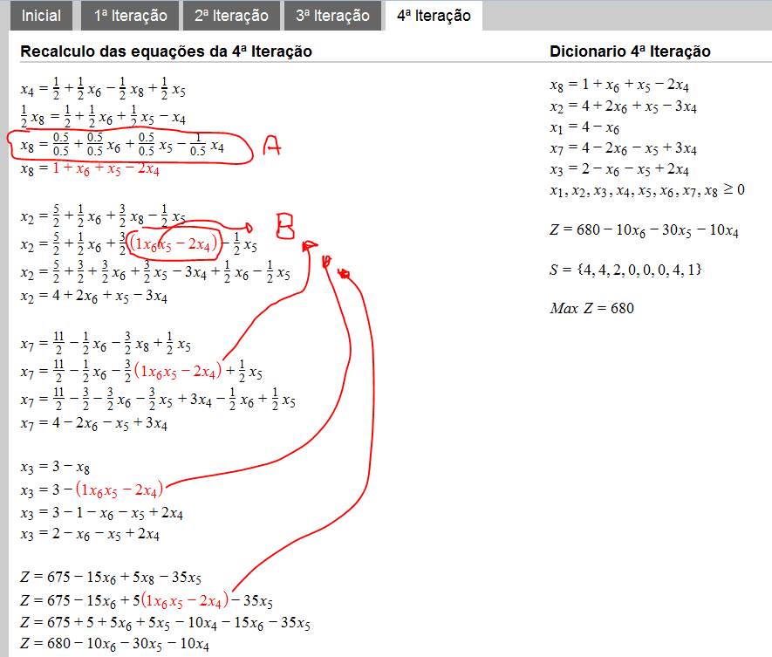

1. Divisão de Frações @ mathml.js > mathmlRecalculo > default > monta_mathml_rec_principal_terceira_etapa_fracoes
2. Faltando a soma @ mathml.js > mathmlRecalculo > manip > monta_mathml_rec_subst
3. Quando o coeficiente que passará dividindo for 1 não mostra mais.

@ objetos_2.js > Folga.prototype.recalcular

